- Nota de premsa - 15/12/2016
L’IRBLleida col·labora amb La Marató de TV3 fent proves per conèixer l’estat de salut de les artèries de les persones que vulguin apropar-se a ‘El Bus de la Salut’

- ‘El Bus de la Salut’ estarà ubicat a la rambla de Ferran de Lleida el dissabte 17 de desembre, d’11 a 14 h.
- L’objectiu és donar a conèixer i conscienciar la societat de la importància de l’obtenció de fons per a la recerca i la innovació en salut.
L’Institut de Recerca Biomèdica de Lleida Fundació Dr. Pifarré (IRBLleida) col·labora amb La Marató de TV3 realitzant proves gratuïtes per conèixer l’estat de salut de les artèries de les persones que s’apropin a la rambla de Ferran de Lleida on el dissabte 17 de desembre, d’11 a 14 h, s’ubicarà ‘El Bus de la Salut’. Amb el lema ‘L’ictus i les lesions medul·lars i cerebrals traumàtiques’, la 25a edició de La Marató de TV3 està dedicada a divulgar i sensibilitzar sobre la importància de la recerca en aquest àmbit.
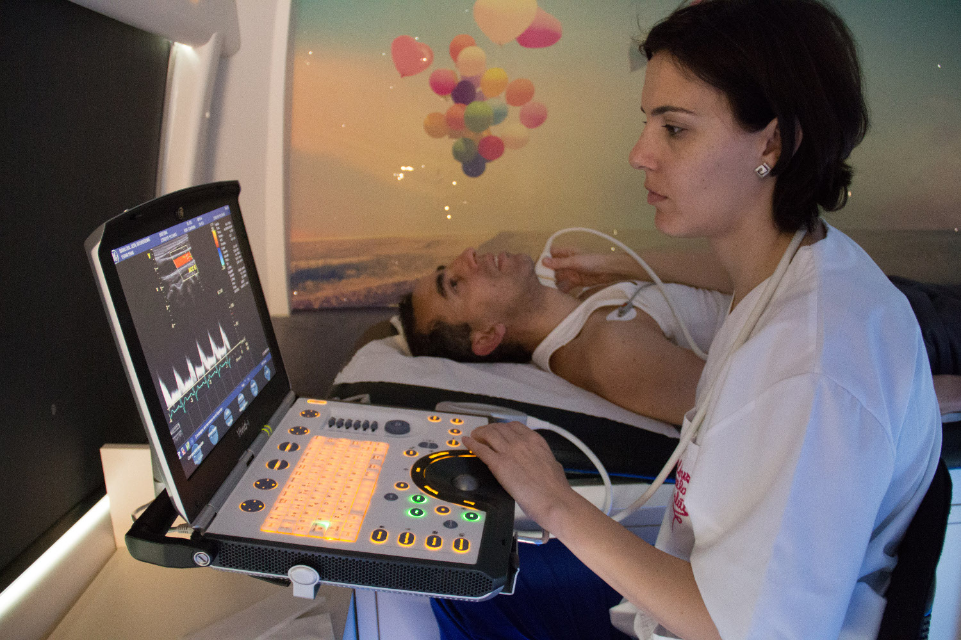
A més, al llarg del matí, es realitzaran diverses activitats lúdiques a la plaça de la Paeria de Lleida, com ara una batucada, la instal·lació de bicicletes adaptades, pràctiques d’esports adaptats, tasts de cuina saludable i una classe d’exhibició de zumba, entre d’altres. La jornada ha estat organitzada conjuntament per l’IRBLleida, el Centre Neurorehabilitador M. Martí i Pol de la Fundació Esclerosi Múltiple de Lleida (FEM), l’Associació de Malalts i Familiars d’Ictus de Lleida (AMILL) i NeuroLleida - Servei de Neurorehabilitació de l'Associació de Paraplègics i Discapacitats Físics de Lleida (ASPID).
Fotografia: L’ecografia és una tècnica que permet realitzar un diagnòstic precoç de la malaltia ateromatosa (greix a les artèries).
Tots els beneficis obtinguts en l’acte solidari (es demana un donatiu de dos euros per a la jornada lúdica) aniran adreçats íntegrament a la Fundació La Marató de TV3.
Els fons que recapti La Marató 2016 suposaran una injecció econòmica significativa en el camp de la recerca del cervell i la medul·la espinal. Tots els experts coincideixen en la necessitat d’investigar per detectar i evitar les causes d'aquestes lesions, minimitzar o curar les discapacitats que se'n deriven i avançar en les teràpies de rehabilitació.

Text: Comunicació i Premsa IRBLleida

